**Práctica con conexión a mongo y gráficos avanzados**

**Realizado por:** Dennys Rojas Llangarí

**Contexto del dataset**

El conjunto de datos sample_restaurants, cargado desde MongoDB, es una colección de documentos que representa restaurantes ubicados en distritos de la Ciudad de Nueva York asociados con inspecciones de sanidad. Este dataframe fue procesado para que cada fila represente una única inspección de un restaurante, asociando la calificación y el puntaje con su distrito y tipo de cocina correspondiente.

**Gráfico 1: Treemap de cocinas por distrito**

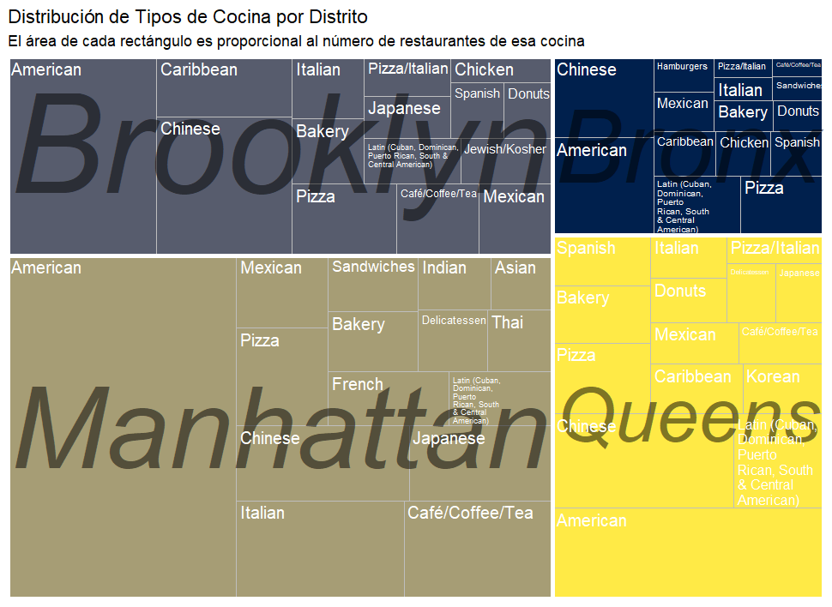

**Descripción**

Gráfico que se divide en grandes bloques por distrito. Dentro de cada bloque, el área de cada rectángulo es proporcional al número de restaurantes de ese tipo de cocina.

**Gráfico 2: Calificación promedio por cocina**

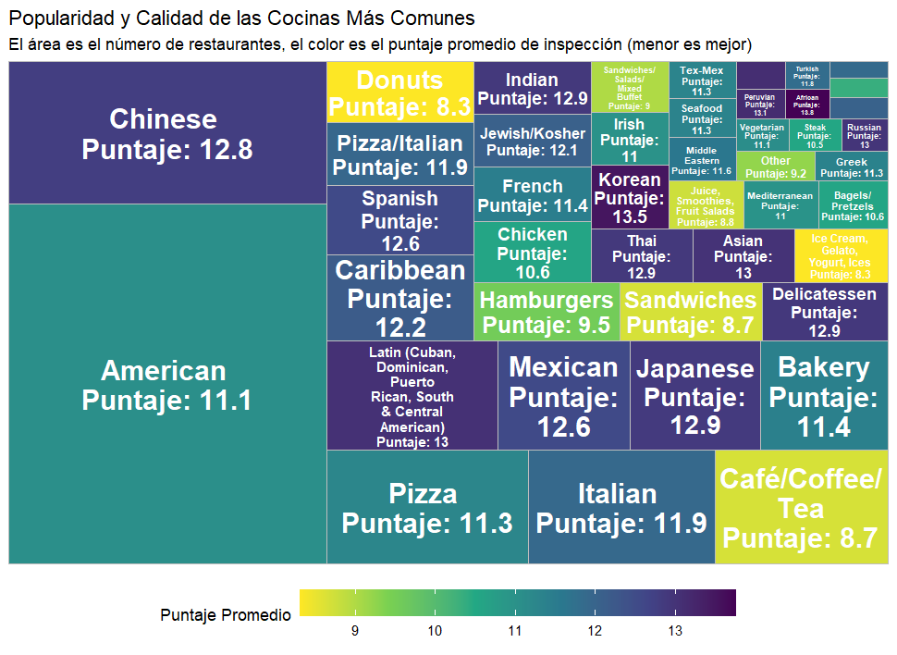

**Descripción**

Cada rectángulo representa la cantidad de restaurantes. Sin embargo, aquí el color es clave pues los más oscuros indican un puntaje promedio más bajo en calificación de higiene, mientras que los colores más claros indican puntajes más altos.

**Gráfico 3: Heatmap de calificaciones**

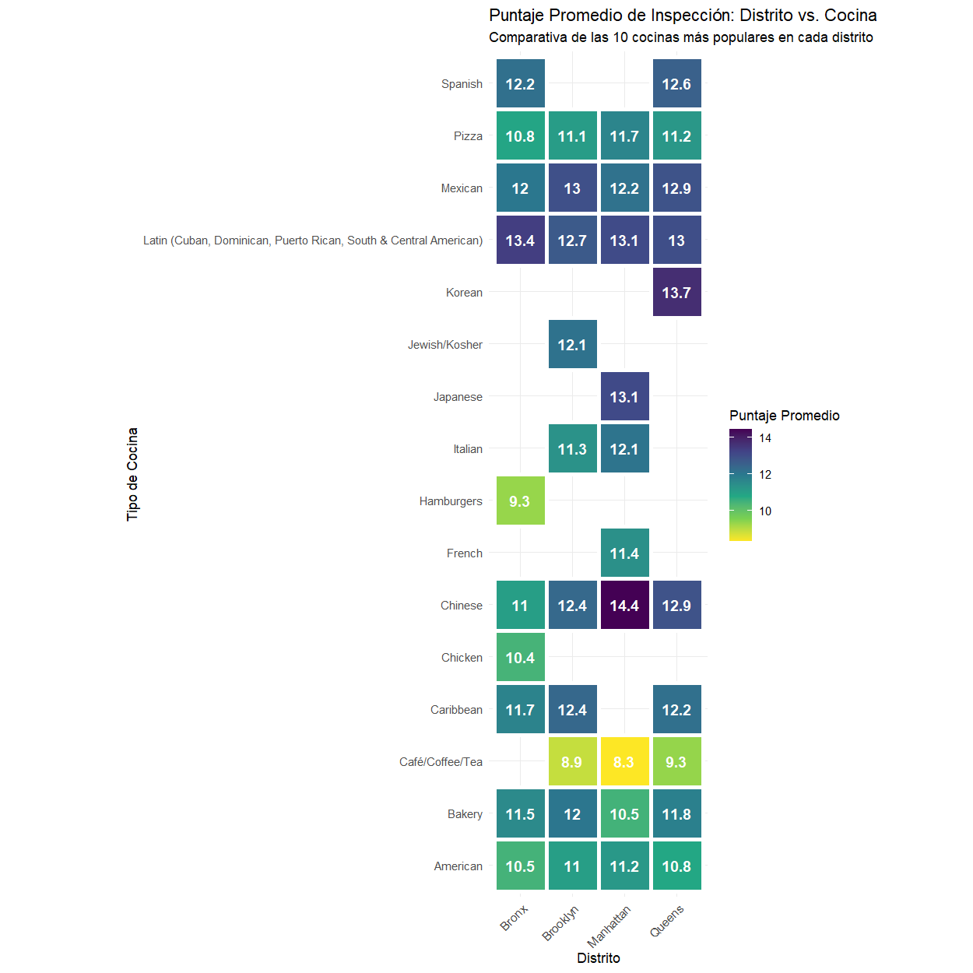

**Descripción**

Cada celda de la matriz representa la combinación de un distrito y un tipo de cocina, el color indica el puntaje promedio, donde los colores más oscuros significan mejores calificaciones.

**Gráfico 4: Popularidad y puntaje promedio por inspección**

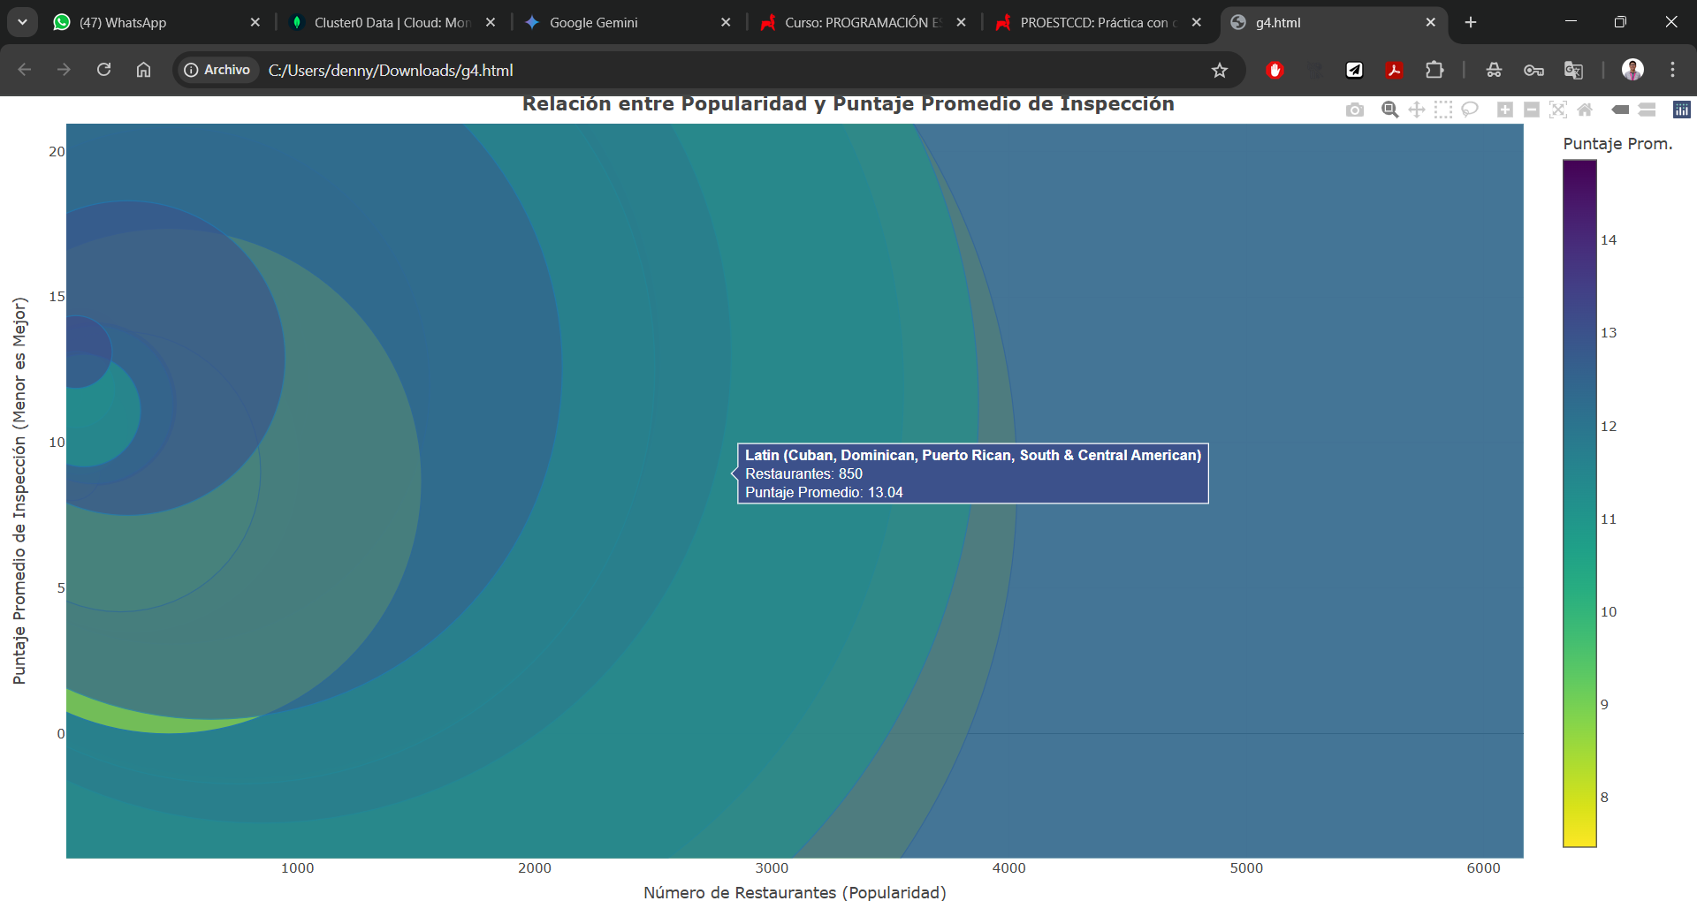

**Descripción**

Este es un gráfico que establece la relación entre la popularidad del restaurante y el puntaje promedio de inspección. Los colores se van haciendo cada vez más oscuros a mayor puntaje. También muestra una tarjeta con características clave como cocina, números de restaurantes y puntaje promedio.

**Gráfico 5: Gráfico de burbujas interactivo**

**Descripción**

Es un gráfico que se visualiza de la siguiente manera, a mayor tamaño de la burbuja más popular es. Luego el color de la burbuja indica un puntaje mayor conforme se va haciendo más claro.

**Gráfico 6: Sunburst de la jerarquía de calificaciones**

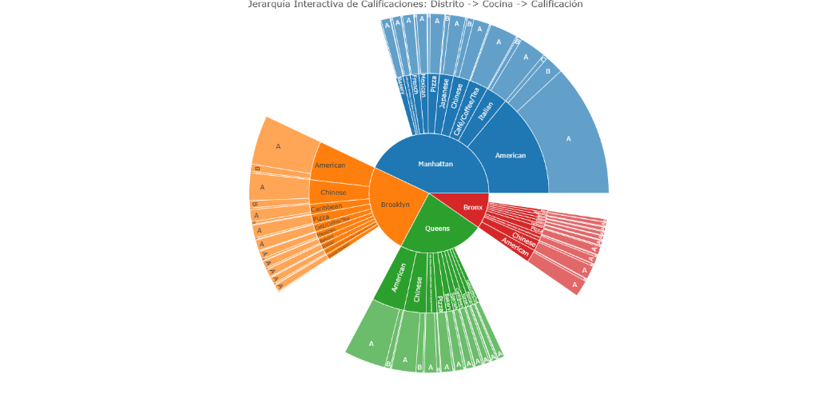

**Descripción**

Se empieza analizando por el anillo central, conforme se va dando clic se va adentrando para mostrar el desglose de cocinas dentro del distrito y llega finalmente a la calificación. Cada sector también es proporcional a la cantidad de restaurantes.